CDHD2龙门双驱通过台达EtherCAT控制器进行回零

CDHD2固件版本：2.16.9

CDHD2龙门双驱，通过EtherCAT总线进行龙门回零，要求：
- EtherCAT控制器要同时设置龙门主轴和从轴的0x6060（总线运行模式）为6（homing模式）
- EtherCAT控制器要同时设置龙门主轴和从轴的0x6040（控制字）为31（启动回零）

台达控制器上电初始化默认就是homing模式，所以第一个要求满足。
但是，第二个要求不满足，台达控制器只是给龙门主轴发送了0x6040（控制字）为31，没有给从轴发送这个命令，导致从轴不回零（homestate=0），主轴单独回零，主轴回零完成也不报警，但是主轴的PFB无法清零，且主轴的回零状态是32（等待从轴回零）。

解决办法：
在回零程序中，加上一行指令，通过PDO对从轴的0x6040写入31，启动主轴回零的同时，也启动从轴回零。
具体程序如下：
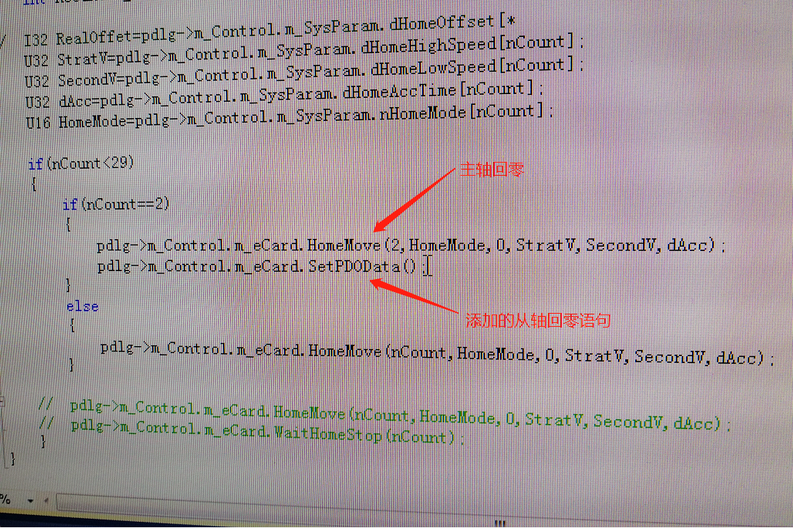
从轴回零语句的具体内容：
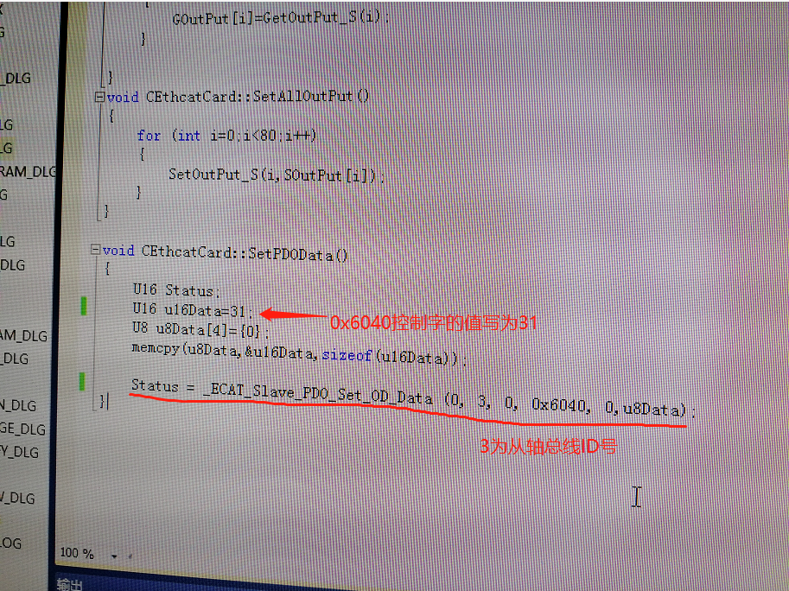

附：
- 记录波形的脚本
注意：需要先选择固件对应的MAP文件。
;commode=1
\3 ;主轴
\3
recoff
record 200 2000 "@_p402_modes_of_operation_display "@_p402_statusword "@_p402_controlword "ptpvcmd "in5 "homestate ;hometype=2, in5是正极限
rectrig "imm; mfb 0 300 1 ;ptpvcmd 1 32 1
\4 ;从轴
\4
recoff
record 200 2000 "@_p402_modes_of_operation_display "@_p402_statusword "@_p402_controlword "ptpvcmd "in5 "homestate
rectrig "imm ;mfb 0 300 1;ptpvcmd 1 32 1
\3
\3
- 回零失败的波形
1）主轴：回零结束homestate=32
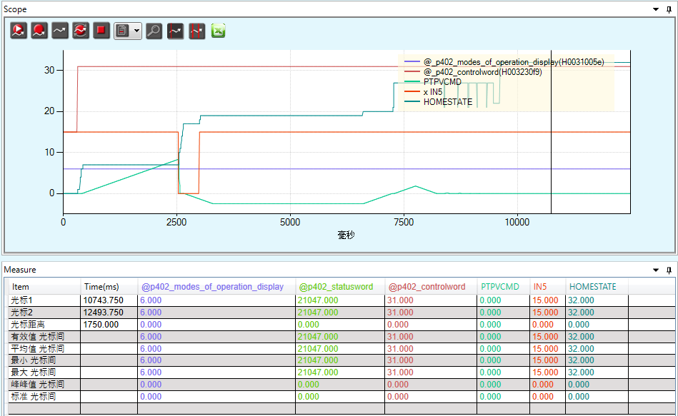
2）从轴：0x6040=15，homestate=0
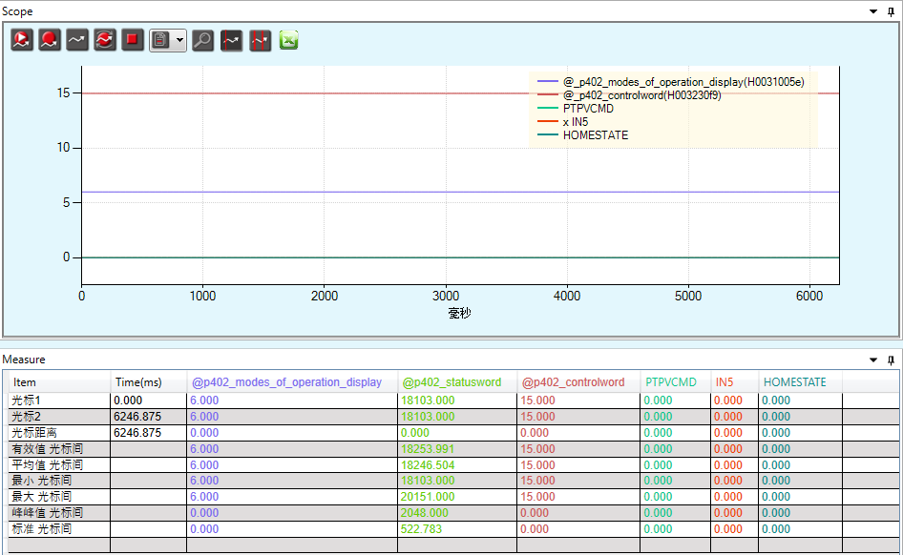

- 回零成功的波形
- 主轴：回零结束homestate=24
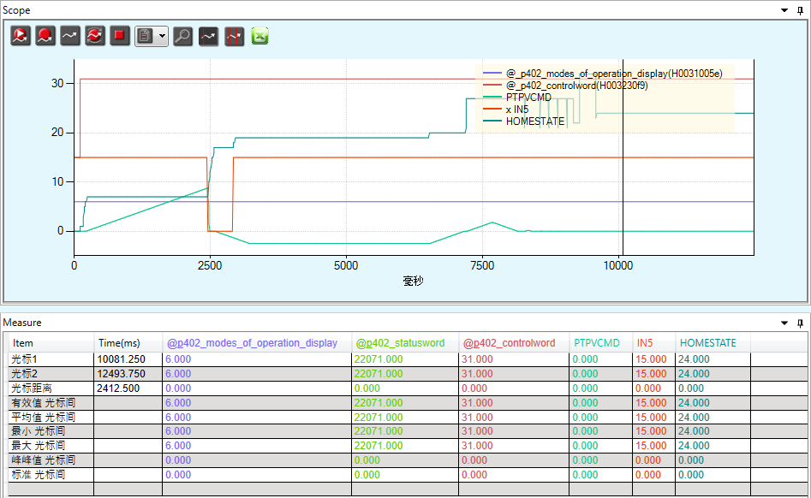
- 从轴：0x6040=31，回零结束homestate=24
